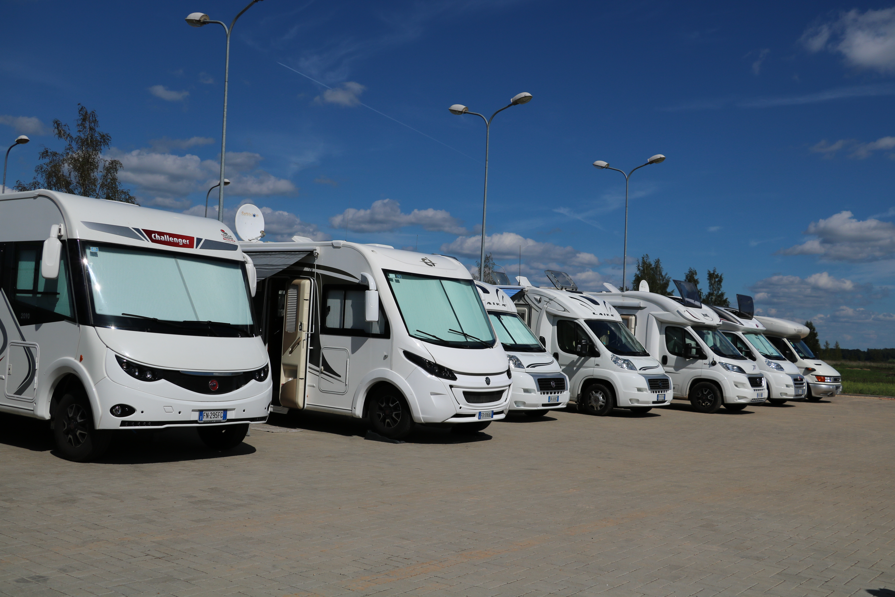TREILERU VIETAS
Cena:
- Kemperis/karavāna + 2 personas – 20 Eur.
- Katra papildus persona – 5 Eur
(Cenā iek.: kemperu novietošana ar elektrības pieslēgumu, kemperu WC iztukšošanas vieta, duša un WC administracijas ēkā, WiFi)

HOMECARS AND CARAVAN SITE
Price:
- Camper/caravan +2 person – 20Eur.
- Each additional person – 5 Eur

(Price inc.: electrical connection, a place for emptying waste, water, WC and shower, WiFi ).

СТОЯНКА ДЛЯ ТРЕЙЛЕРОВ
Ценa:
- Кемпер/караван + 2 человекa – 20Eur
- Каждый дополнительный человек – 5Eur
(В цену вкл.: стоянка с подключением к электричеству, место для слива канализации, туалет, душ, WiFi)

